Отчет по лабораторной работе 2
  - Власов Артем Сергеевич
Власов Артем Сергеевич
Содержание

1. Цель работы
Получение практических навыков работы в консоли с атрибутами файлов, закрепление теоретических основ дискреционного разграничения доступа в современных системах с открытым кодом на базе ОС Linux.

2. Задание
Выполнить задания с другим пользователем.

3. Выполнение лабораторной работы

3.0.1 1. Создание учётной записи guest
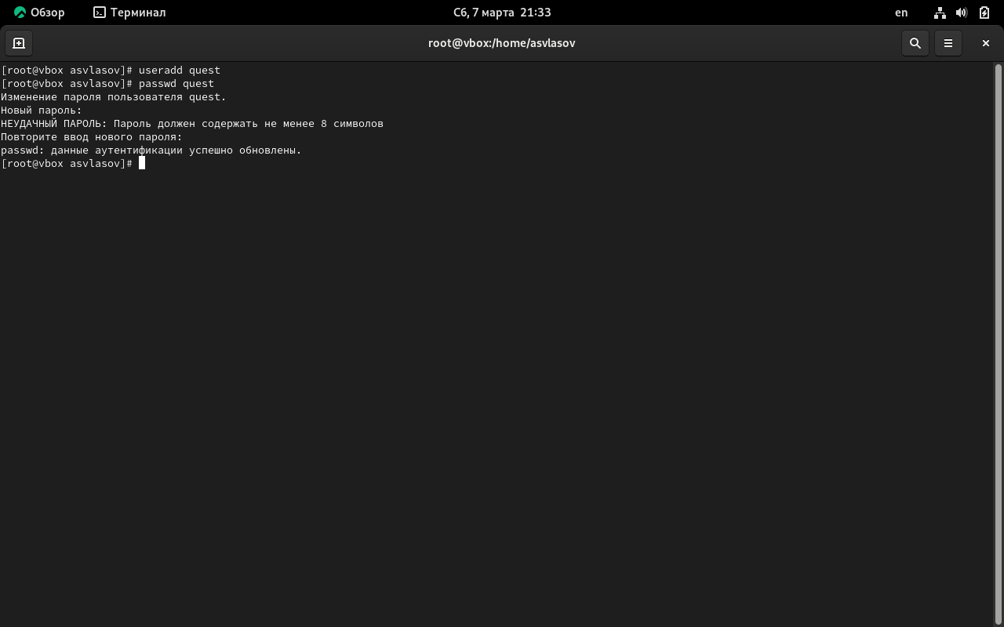
Рисунок 1: Создание учетной записи

3.0.2 2. Определение текущей директории
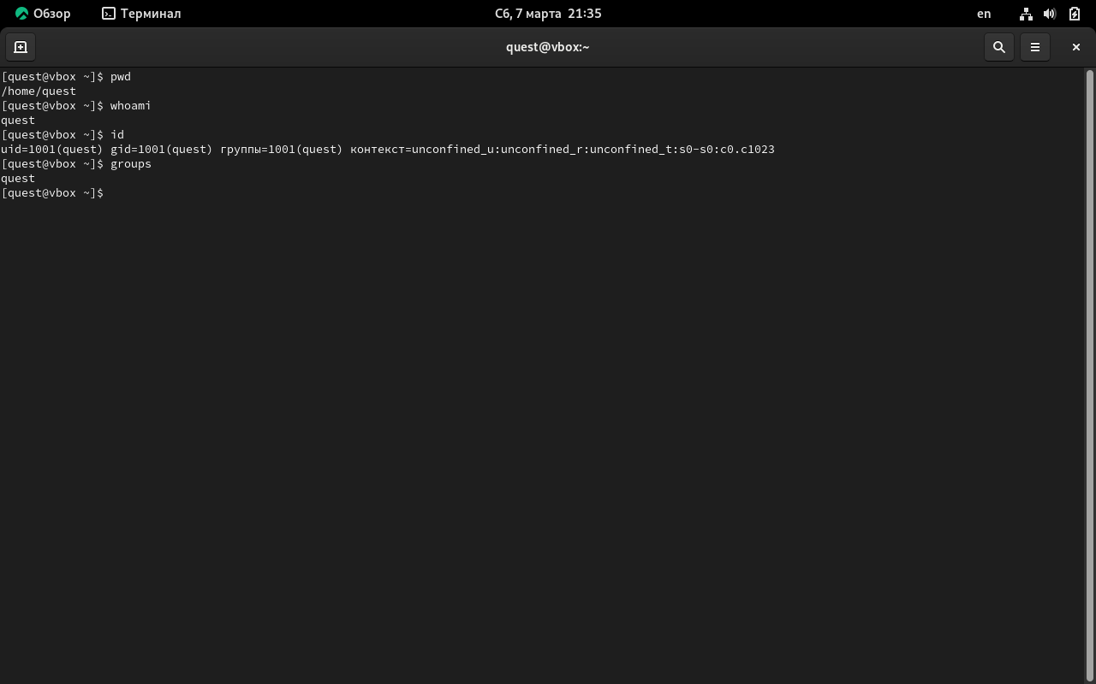 - Команда pwd показала: /home/guest - Приглашение командной строки имело вид: guest@hostname:~$ - Команда whoami подтвердила, что текущим пользователем является guest - Команда id: uid=1001(guest) gid=1001(guest) groups=1001(guest) - Команда groups: guest Сравнение: Вывод команды groups содержит только основную группу пользователя, в то время как id показывает более детальную информацию: uid, gid и полный список групп.
Приглашение командной строки имеет вид: guest@hostname:~$. Имя пользователя в приглашении (guest) полностью совпадает с данными, полученными от команд whoami и id.

3.0.3 3. Просмотр файла /etc/passwd
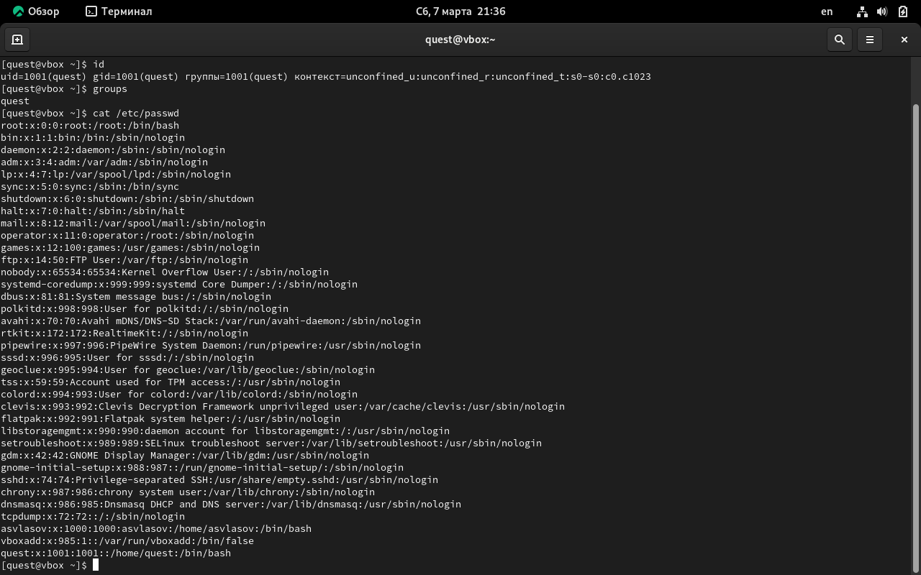
Рисунок 2: Проверка данных пользоватеелй
Результат поиска: guest:x:1001:1001:,,,:/home/guest:/bin/bash
Сравнение: - Найденный UID: 1001 (совпадает с выводом id) - Найденный GID: 1001 (совпадает с выводом id и groups) - Домашняя директория: /home/guest (совпадает с pwd) - Интерпретатор: /bin/bash

3.0.4 4. Просмотр содержимого /home/
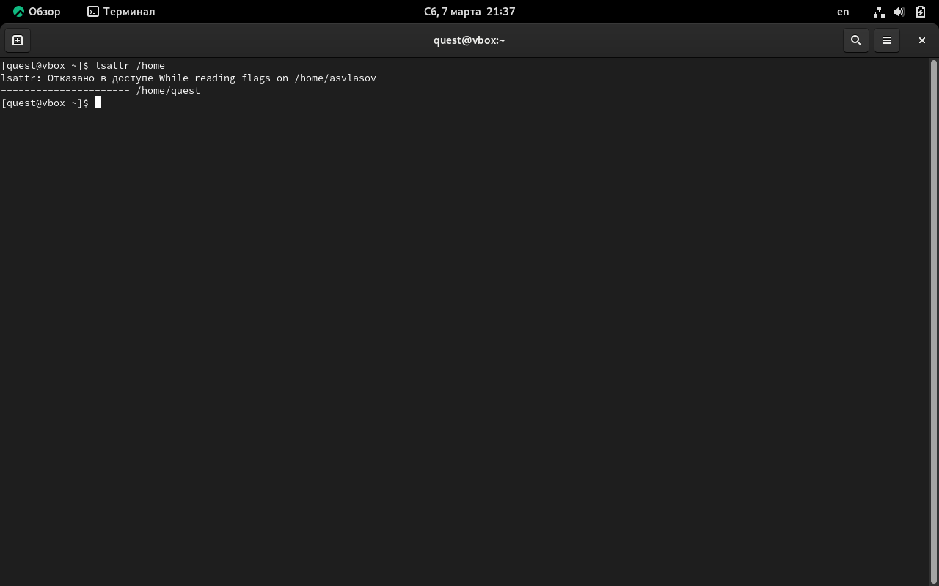
Рисунок 3: Атрибуты
Команда: ls -l /home/
Вывод: Список поддиректорий директории /home получить удалось, так как на директории /home для владельца root и группы root установлены права чтения и исполнения для всех остальных (r-x). На поддиректориях установлены права:
Команда: lsattr /home
Вывод: Удалось увидеть расширенные атрибуты директорий. Расширенные атрибуты у директорий других пользователей также видны, но изменять их можно только при наличии соответствующих прав. В данном случае все атрибуты сброшены (не установлены).

3.0.5 5. Создание поддиректории dir1
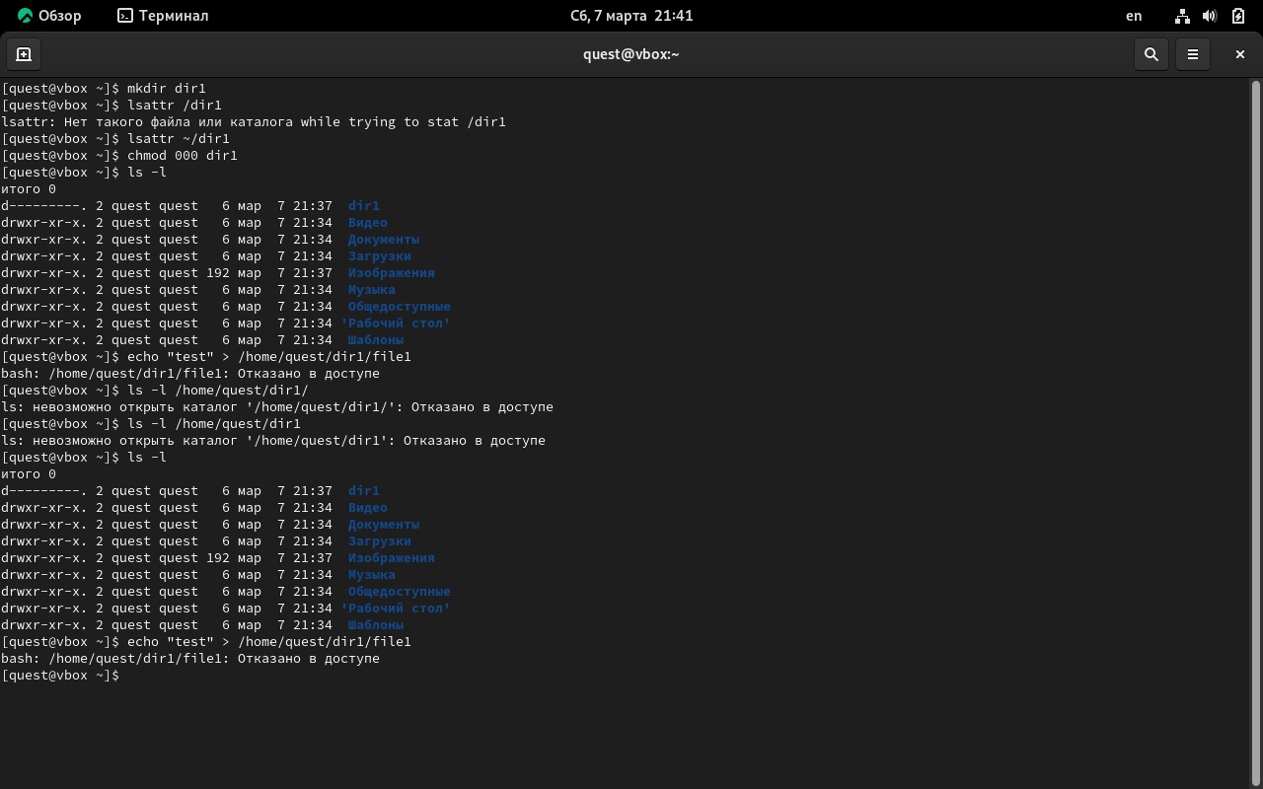
Рисунок 4: Создание директории
Вывод: При создании директории по умолчанию устанавливаются права drwxr-xr-x (755) и расширенные атрибуты отсутствуют. Права на директорию dir1 успешно изменены на 000 (отсутствие любых прав для владельца, группы и остальных пользователей). Отказ в выполнении операции по созданию файла получен, потому что на директории dir1 установлены права 000. Для создания файла в директории необходимо иметь право на запись (w) в эту директорию. Так как все права сняты, операция невозможна даже для владельца.

3.1 Таблица 2.1 - Права доступа при различных атрибутах
Операция | Смена атрибутов файла | Просмотр файлов в директории | Удаление файла | Правка файла (000) | Правка директории (100) | Правка файла (000) | Правка директории (100)
Информационная безопасность компьютерных сетей | + | + | + | - | - | - | -
Информационная безопасность программного обеспечения | + | + | + | - | - | - | +
Удаление файла | + | + | + | - | - | - | -
Создание и удаление файла | + | + | + | - | - | - | -
Удаление файла | + | + | + | - | -0 | - | -
Создание директории | + | + | + | - | - | - | -

3.2 Таблица 2.2 - Минимальные права для совершения операций
Операция | Минимальные права на директорию | Минимальные права на файл
Создание файла | wx (запись и исполнение) | -
Удаление файла | wx (запись и исполнение) | -
Чтение файла | x (исполнение) | r (чтение)
Запись в файл | x (исполнение) | w (запись)
Переименование файла | wx (запись и исполнение) | -
Создание поддиректории | wx (запись и исполнение) | -
Удаление поддиректории | wx (запись и исполнение) | -

4. Выводы
Мы получили практические навыки работы в консоли с атрибутами файлов, закрепление теоретических основ дискреционного разграничения доступа в современных системах с открытым кодом на базе ОС Linux.

Список литературы

